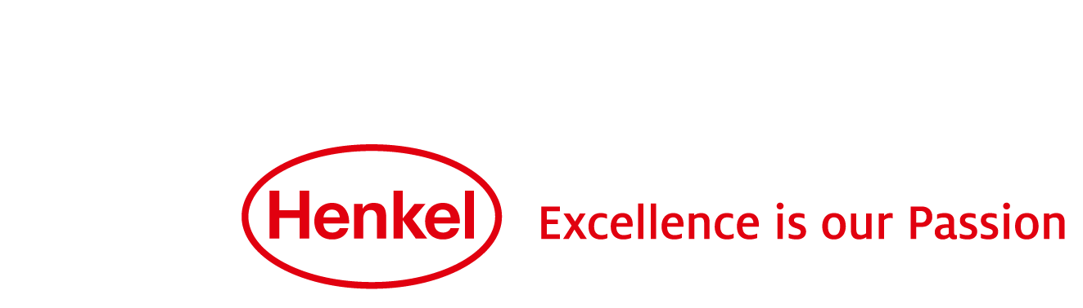

**Henkel Beauty Care**

**Tlačová správa**

Marec 2018

Predstavenie SYOSS **SALON**PLEX stylingu

**Styling so starostlivosťou o vlasy: SYOSS SALON**PLEX

**Krásne a zdravé vlasy nie sú len výsledkom správnej vlasovej starostlivosti – jemný proces prípravy stylingu a správny výber produktov môžu vaše vlasy udržať nádherné. SYOSS SALON**PLEX **lak na vlasy a penové tužidlo kombinujú profesionálny výsledok stylingu so starostlivosťou pre dosiahnutie až o 75 % menšej lámavosti vlasov* a to všetko bez zníženia stupňa fixácie.**

**SYOSS SALON**PLEX **stylingové produkty budú dostupné v obchodoch od marca 2018.**

Ak sú vlasy suché, pôsobia ako neudržiavané a nudné. Okrem toho sú náchylnejšie na poškodenie. Popri správnej starostlivosti môžu vlasové výrobky zohrať dôležitú úlohu pri zvládnutí problému "suchých vlasov". Ošetrujúca zložka **SALON**PLEX vlasom poskytuje pevnosť a starostlivosť, pričom zabezpečí až o 75 % menšiu lámavosť vlasov.*

Lak na vlasy SYOSS **SALON**PLEX im dodáva ochrannú vrstvu a pomáha predchádzať vysušeniu a krepovateniu. Ošetrujúce zložky v penovom tužidle SYOSS **SALON**PLEX sa zameriavajú na poškodené oblasti vlasov. Vďaka ochrannej vrstve, ktorú tvorí, sa vlasy cítia mäkšie a ľahšie sa stylujú. Spoločnosť SYOSS vyvinula v spolupráci s kaderníkmi svoje najnovšie produkty ako zo salónu. Účesu dodávajú mimoriadne silnú fixáciu po dobu až 48 hodín bez toho, aby vlasy vysušili. Vlasy vyzerajú prirodzene a zdravo bez lepkavých zvyškov.

**Prehľad produktov SYOSS SALON**PLEX**:**

**SYOSS SALON**PLEX **lak na vlasy, 4,59 EUR/300 ml**

Pre zdravo vyzerajúce vlasy a extra silnú fixáciu po dobu až 48 hodín.

**SYOSS SALON**PLEX **penové tužidlo, 4,59 EUR/250 ml**

Chráni pred vyschnutím a krepovatením

* V porovnaní s neošetrenými vlasmi

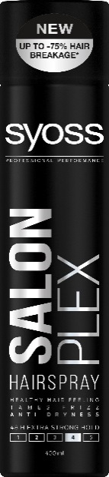 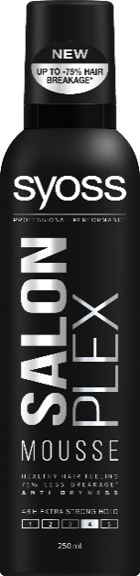

**O spoločnosti Henkel**

Spoločnosť Henkel pôsobí celosvetovo s vyrovnaným a diverzifikovaným portfóliom produktov. Vďaka silným značkám, inováciám a technológiám zastáva Henkel vedúce postavenie na trhu tak v spotrebiteľských, ako aj priemyselných odvetviach. V oblasti lepidiel je Henkel divízia Adhesive Technologies celosvetovým lídrom na trhu medzi všetkými priemyselnými segmentmi. V oblastiach Laundry & Home Care a Beauty Care je Henkel na vedúcich pozíciách vo viacerých trhoch a kategóriách vo svete. Spoločnosť bola založená v roku 1876 a má za sebou viac než 140 úspešných rokov. V účtovnom roku 2015 dosiahla obrat vo výške 18,1 mld. eur a upravený prevádzkový zisk vo výške 3,2 mld. eur. Tri najvýznamnejšie značky, Persil (prací prostriedok), Schwarzkopf (prípravok na vlasy) a Loctite (lepidlo) spolu vygenerovali tržby v hodnote viac než 6 miliárd eur. Henkel zamestnáva okolo 50 000 ľudí po celom svete, ktorí spolu tvoria zanietený a veľmi rôznorodý tím spájaný spoločnou firemnou kultúrou, cieľmi vytvárať hodnoty udržateľnosti a spoločné hodnoty. Ako uznávaný líder v oblasti udržateľnosti, je Henkel na popredných priečkach v mnohých medzinárodných indexoch a hodnoteniach. Prioritné akcie spoločnosti Henkel sú evidované v indexe DAX na nemeckej burze cenných papierov.

Na Slovensku pôsobí Henkel vo všetkých troch strategických oblastiach už od roku 1991. Henkel Slovensko predáva viac ako 50 značiek a dnes zamestnáva viac ako 1 600 pracovníkov.

**Fotografický materiál je dostupný na** [**http://www.henkel.sk/tlac-a-media/tlacove-spravy-a-publikacie**](http://www.henkel.sk/tlac-a-media/tlacove-spravy-a-publikacie)

|  |  |
| --- | --- |
| Lenka Köszegyová  Brand Manager – Styling SK/CZ  Henkel Beauty Care  Henkel Slovensko, spol. s r.o. Záhradnícka 91, P.O.Box 66 SK-820 09 Bratislava   Mobile: +421-916-318-653 Email: [lenka.koeszegyova@henkel.com](mailto:lenka.koeszegyova@henkel.com) | Martina Kosturková  Team leader  Divino  Divino, s. r. o.  Machová 25  821 06 Bratislava  Mobile: +421-908-225-089 E-mail: [kosturkova@divino.sk](mailto:kosturkova@divino.sk) |